TD 2 dimensionnement des systèmes industriels

1. Une bonne pratique d'ingénierie impose de surdimensionner légèrement un moteur et ce, pour les raisons suivantes :
2. Marge de dimmentionnement par rapport a la charge
3. Fréquence des démarrages et arrêts.
4. Exigences en matière de couple de démarrage.
5. Limites d'accélération.
6. Service périodique - couple variable

Ce régime d'utilisation convient à des moteurs entrainant des charges variables bien définies et qui se répètent. Exemple : une machine à mouler les plastiques par injection.

Pour ce type de charge, la puissance du moteur est déterminée

1. La puissance efficace est la racine carrée de la somme des puissances élevées au carré, multipliées par l'intervalle de temps correspondant et divisées par la somme des intervalles de temps.

**Considérons par exemple la courbe puissance-temps ci-après Figure 7-5).**

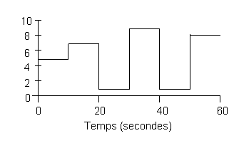

*Figure 7-5 : Courbe de régime d'utilisation périodique*

1. LE MOMENT D’INERTIE :
2. Exercice







10 La vérification du moteur

11 La vérification du moteur au démarrage

12 La vérification du moteur d’après l’échauffement